متوسطة القادر عبد رزيني السنة الدراسية: 2024/2025
امتحان تجريبي في مادة العلوم الفيزيائية والتكنولوجيا
المستوى : الرابعة متوسط المدة : ساعة ونصف
الوضعية الأولى:
- يتميز غاز ثنائي الهيدروجين بعدد من الخصائص الهامة التي تؤهله أن يكون وقود المستقبل فهو وقود نظيف وآمن بيئيا ولا يطلق غازات ضارة ويمتلك طاقة عالية. إذ يمكن الحصول عليه بعدة طرق .
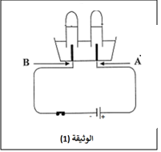
- في حصة الأعمال المخبرية طلب الأستاذ من تلاميذه تحضير غاز ثنائي الهيدروجين مخبريا بطريقتين مختلفتين انطلاقا من محلول حمض كلور الماء (H⁺ + Cl⁻) وطرح عليهم بعض الأسئلة.
الطريقة (1):
وضع محلول حمض كلور الماء في وعاء التحليل الكهربائي مسرياه من الغرافيت ثم حقق التركيب التجريبي الموضح في الوثيقة (1) .
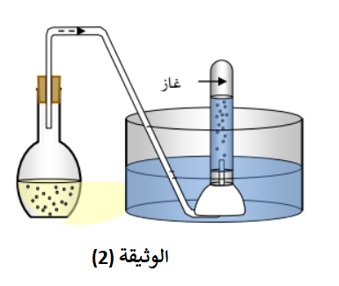
بعد غلق القاطعة انطلق غاز ثنائي الهيدروجين عند مسرى وعند المسرى الأخر انطلق غاز أزال لون كاشف النيلة.

1/ عند أي مسرى ينطلق غاز ثنائي الهيدروجين؟
2/ سًم الغاز المنطلق عند المسرى الآخر؟ واكتب صيغته الكيميائية.
3/ أعد رسم المخطط بشكل صحيح محددا عليه جهة الشوارد و جهة الالكترونات الحرة
4/ اكتب المعادلة كيميائية الحادثة عند كل المسرى واستنتج معادلة التفاعل الإجمالية (الحالة الفيزيائية)
5/ ما الهدف من التحليل الكهربائي البسيط؟
الطريقة (2):
سكب كمية مناسبة من محلول حمض كلور الماء على برادة الحديد(Fe) الوثيقة (2) فانطلق غاز ثنائي الهيدروجين و تشكل محلول شاردي لونه أخضر فاتح.
1/ أكتب المعادلة الكيميائية بالصيغة الشاردية للتفاعل الحادث ، مع ذكر الحالة الفيزيائية .
2/ سم المحلول الشاردي الجديد و اقترح تجربة تبين من خلالها كيف يتم الكشف على شوارده.
3/ اذكر ثلاث احتياطات أمنية على الأقل ، اتخذها الأستاذ عند استعماله حمض كلور الماء .
الوضعية الثانية:
-الكهرباء شكل من أشكال الطاقة الناتجة عن وجود جسيمات دقيقة تحمل شحنات كهربائية، تنشأ نتيجة تراكم الشحنات الكهربائية ومن خلال حركة الالكترونات وتدفقها في جسم ناقل وللتعرف عن أنواع الكهرباء فوج استاذ العلوم الفيزيائية تلاميذه الى فوجين وقدم لهم الوسائل المناسبة.
الفوج الأول:
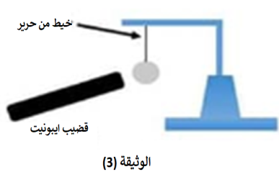

- دلك قضيب الايبونيت بقطعة صوف وقرًبه من الكريًة (B) مصنوعة من البوليستيرين ومغلًفة بورق الألمنيوم متعادلة كهربائيا دون أن يلامسها الوثيقة (3).
- حدد نوع شحنة قضيب ايبونيت المدلوك .
- صف ما يحدث للكريًة (B) مع الشرح.
- حدّد طريقة تكهرب الكريّة(B) .

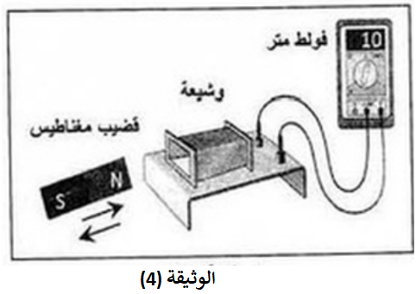
الفوج (2):
حرّك قضيبا مغناطيسيا ذهابا إيابا باتجاه وجه وشيعة موصولة بجهاز فولط متر رقمي فأشار إلى القيمة v10 كما تبيّنه الوثيقة (4).
- ما طبيعة التّيار الكهربائي الذي ينتجه هذا التجهيز ؟ وأعط رمزه .
- ما الظّاهرة الكهربائية المعتمد عليها لإنتاج هذا التّيار؟
- احسب التوتر الأعظمي U_{max}.

الوضعية الإدماجية:
- تستعمل الطائرات المروحية لإيصال المساعدات الإنسانية في صناديق إلى المناطق المنكوبة والمعزولة.

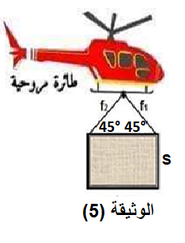
- تحمل مروحية صندوق (S)كتلته kg200 باستعمال حبلين (f₂) (f₁) وأثناء العملية علق الحبل في بكرة الانزال (الصندوق في حالة توازن) كما توضحه الوثيقة (5).
يطبق الحبلين قوتين شدة كل منهما N1500.

1- اذكر القوى المؤثّرة على الصندوق ثم مثّلها باستعمال سلم الرسم التالي:
1Cm 1000N
علما أن g=10N/K.

- أثبت بيانيا أن الصندوق في حالة توازن.
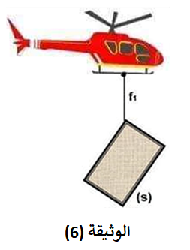
- فجأة انقطع الحبل (f₂) وبقي الصندوق مشدود بالحبل (f₁) كما توضحه الوثيقة (6)
- حدد القوى المؤثرة على الصندوق في هذه الحالة.
- اذكر شرطا توازن الصندوق.

- بعد مدة انقطع الحبل الآخر(f₁) و سقط الصندوق في النهر بقى طافيا فوق سطح الماء الوثيقة (7)
- مثل القوى المؤثرة على الصندوق في هذه الحالة باستعمال نفس السلم السابق.
- فسّر سبب طفو الصندوق في النهر.
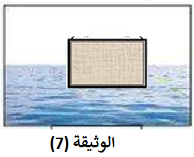

بالتوفيق للجميع

